### 搜索模块实现的基本步骤

* 安装elasticsearch和ik插件
* elasticsearch的laravel scout包安装
* 创建ylaravel的索引和模板
* 导入数据库已有的数据
* 搜索页面和逻辑展示

### elasticsearch 安装

<https://github.com/medcl/elasticsearch-rtf> 集成包（含中文插件）

按照说明安装即可

最后运行<http://127.0.0.1:9200>查看是否安装成功。

### 安装laravel使用es的包

laravel/scout 参考<https://d.laravel-china.org/docs/5.4/scout>

scout的es驱动 <https://github.com/ErickTamayo/laravel-scout-elastic>

### laravel自定义命令行

创建Command：

php artisan make:command ESInit

会在app/Console/Commands里生成ESInit.php

修改：$signature(命令名称) $description（描述）

编辑handle：

安装GuzzleHttp：

composer require guzzlehttp/client

在ESInit里引入use GuzzleHttp\Client;

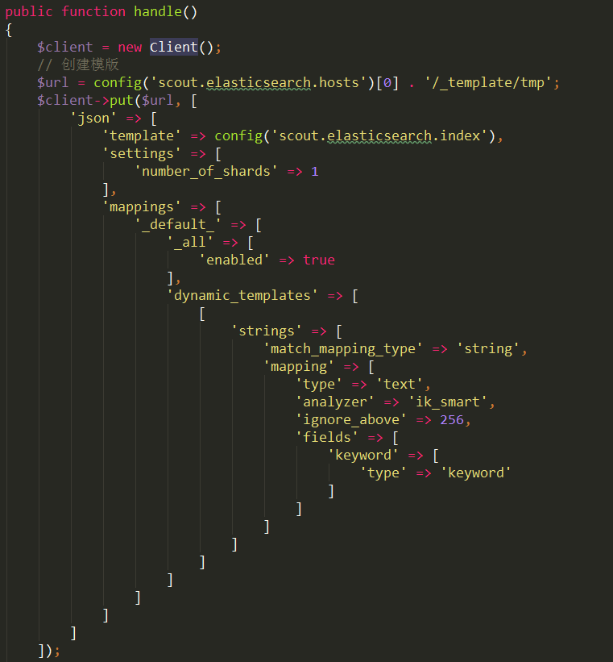

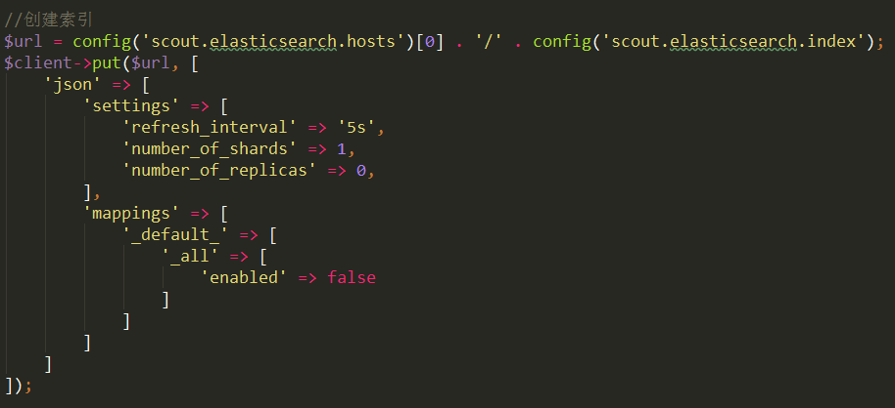

1）创建template

2）创建index

挂载：

在Console的kernel.php里

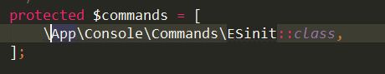

最后运行一下：php artisan es:init 即可创建模板和索引

### 导入数据

修改模型：

为了让模型可以被es搜索到。

在模型类里，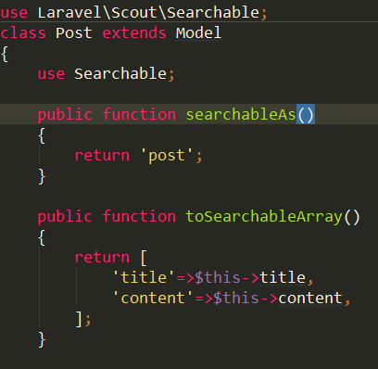

searchableAs定义索引里的type值； tosearchableArray定义有哪些字段可以被搜索

导入数据：

php artisan scout:import “\App\Post”

当数据库有新增数据，es里也会同步更新的

最后完善控制器的search方法:

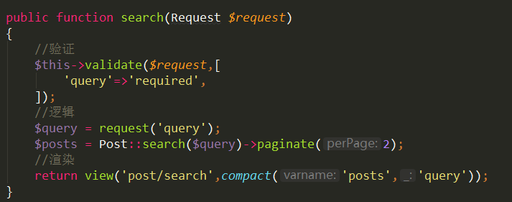

里面调用Post模型类的search方法，将搜索关键字传入，该方法存在于searchable中；